**Hans Eysencks personlighedsteori**

*Under anden verdenskrig arbejdede psykologen Hans Eysenck (1916–1997) på et stort hospital i London. Her havde han mulighed for at undersøge, teste og få adgang til psykiatrisk materiale om mere end 700 soldater, der var indlagt på hospitalet. På den baggrund udviklede han en trækteori, der beskev menneskets personlighed med udgangspunkt i to forskellige træk eller skalaer:*

* **ekstroverte vs. introverte**. Den meget ekstroverte er den udadvendte og sociale person, der søger stimulation og nye og spændende udfordringer, der resulterer i meget kontakt med andre mennesker. Eysenck beskriver desuden typen som rastløs, snakkesalig og optimistisk. Den meget introverte person er derimod indadvendt, bliver let overbebyrdet af for mange indtryk, prioriterer aktiviteter, hvor han eller hun kan være alene og beskrives som stille, alvorlig og tilbageholdene.
* **Følelsesmæssig stabilitet vs. følelsesmæssig ustabilitet** (neuroticisme) Den meget ustabile person er følelsesstyret, præget af nervøsitet, bekymringer og depressive tendenser, mens den meget stabile person omvendt beskrives som rolig og ligevægtig i de fleste situationer.

Ifølge Eysenck er de to træk fuldstændig uafhængige af hinanden, således at man kan finde stabile introverte og stabile ekstroverte personer, eller ustabile introverte og ustabile ekstroverte og desuden forskellige grader af de fire kombinationer, således som man kan se det af nedenstående figur. Figuren viser i øvrigt også, at de gamle græske temperamenter ifølge Eysenck fortsat har relevans og kan udledes af modellen.

Ifølge Eysenck er de grundlæggende træk i vores personlighed medfødte. De har et biologisk og genetisk grundlag og er blandt andet bestemt af hjernens anatomiske struktur. Skalaen introvert-ekstrovert handler således om, hvor påvirkelig vores hjerne er overfor nye stimuli. Hvis hjernen er meget påvirkelig og følsom overfor nye indtryk, får vi hurtigt nok af dem og trækker os måske tilbage, når vi får for mange. Er hjernen omvendt ikke sårlig påvirkelig overfor nye stimuli, så har vi omvendt en tendens tilk at være opsøgende i forhold til nye stimuli og keder og måske let ved for få stimuli.

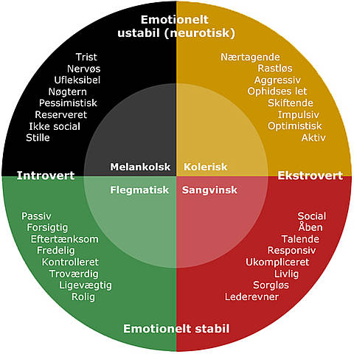

**Kritik af trækteorierne**

En generel kritik af trækteorierne går på, at de ikke tager højde for, at menneskers adfærd varierer i forhold til de situationer de indgår i. Forskellige sociale situationer kan afstedkomme vidt forskellige reaktioner og adfærd hos mennesker, og det kan let blive en kilde til fejlbedømmelse af mennesker, hvis man tolker deres adfærd som et resultat af uforanderlige personlighedstræk. En anden kritik går på, at trækteorierne generelt kommer til at betragte mennesker som alt for statiske og uforanderlige og glemmer, at mennesker også kan udvikle og forandre sig over tid.

På det følgende link kan du afprøve en web-udgave af Eysencks personlighedstest: [Eysenck Personality Test](http://similarminds.com/eysenck.html). I testen anvendes dog endnu et træk, nemlig psykotisme, som Eysenck tilføjede til sin teori i 1970erne. Dette træk angiver, om man er realitetsorienteret, eller om man omvendt kun har lidt realitetssans og er impulsiv og mangler evnen til at indleve sig i andre. Ifølge Eysenck selv adskiller dette træk sig fra de andre, idet de flestre mennesker vil opnå en lav score på dette træk, mens de fleste omvendt vil opnå en middel-score på de to oprindelige træk i teorien.

Af Ole Schultz Larsen, 2008

1. Tag testen og diskuter hvilke fordele og ulemper trækbaserede spørgeskemaer kan have. Hvad kan de fortælle?
2. Hvor sikre er de?
3. Hvilke begrænsninger ligger der i, at vi selv skal beskrive vores personlighed?
4. Hvilke fordele kan et firma have ud af at bruge trækbaserede spørgeskemaer i forbindelse med ansættelser?